**Manual Técnico**

**Índice**

1. **Propósitos y funcionamiento del programa, 1-1**
2. **Esquema lógico del funcionamiento del programa, 2-1**
3. **Fórmulas y procesos complejos, 3-1**
4. **Librerías requeridas, 4-1-**
5. **Datos utilizados en las pruebas, 5-1**
6. **Puntos débiles y futuras expansiones, 6-1**
7. **Referencia de nuevos tipos definidos, 7-1**
8. **Referencia de constantes y variables globales, 8-1**
9. **Referencia de procedimientos y funciones, 9-1**

**Apéndices, A-1.1**

**A-1. Formato de los archivos y pantallas.**

**A-2. Diagramas.**

**A-3. Listado del programa fuente.**

**A-4 Características Técnicas**

**A-5 Catálogo de excepciones y de errores inesperados**

**A-6 Diagrama de la aplicación**

**A-7 Lista de comprobación de errores**

**Índice analítico.**

1. **Propósitos y funcionamiento del programa, 1-1**

**1) Propósitos del programa**

Proporcionar a los centros de rehabilitación con herramientas tecnológicas de entornos 3D y Realidad Virtual enfocados a terapia física que les permitan tener un mejor servicio para con sus clientes, así como un seguimiento más puntual en los avances de sus pacientes y sobre la mejora de sus habilidades motoras.

Desarrollar e implementar el módulo de terapias de rehabilitación que combina entornos 3D/Realidad Virtual para desarrollar programas de rehabilitación en pacientes con problemas de equilibrio, la falta de coordinación, trastornos de movimiento, de la postura y déficit motoras. El módulo estará formado por terapias rehabilitación de miembros superiores.

Desarrollar e implementar el módulo administrador de terapias, análisis e informes que permite al terapeuta personalizar las sesiones y hacer un seguimiento de los progresos de cada usuario, todo ello por medio de gráficos e informes detallados individualizados.

**Caso de uso:** Intérprete

**Actores:** Persona con discapacidad, terapeuta

**Propósito:** Desarrollar un software capaz de interpretar movimiento a través de un sensor Kinect

**Visión general:** Una persona con discapacidad se coloca frente al Sensor Kinect y comienza a realizar movimientos, el software encargado de recibir la entrada del sensor de profundidad Kinect interpretará dichos movimientos, los cuales se mostrarán como un patrón y una imagen en 3D representando las extremidades del paciente en un monitor que el terapeuta pueda observar

**Tipo:** Primario

Se decidió utilizar la tecnología Kinect para la terapia física porque con el análisis tridimensional se pueden obtener estudios más complejos de la gravedad o mejora que pueda llegar a tener un paciente.

El funcionamiento de Fisioterapias 3D con Kinect se basa en el (los) algoritmo(s) de PENDIENTE DE ANDRÉS y en la teoría de PENDIENTE.

**Curso Típico de eventos:**

**Acción del Paciente**

**Respuesta del Terapeuta**

* 1.- Persona con discapacidad se coloca frente a Kinect
* 2.- Comienza a realizar movimientos con sus extremidades afectadas.
* 3.- Kinect y Terapeuta recibe información.
* 4.- Software interpreta movimientos de piernas y brazos
* 5.- El tipo de rehabilitación recomendada es mostrado en el sistema e interpretado por el terapeuta
* 6.- Terapeuta asigna el modulo que le corresponde al paciente

**Cursos alternativos:**

Paciente no conoce muchos tipos de rehabilitación y no sabe cuál le corresponde. No funciona el sistema utilizado ya que no es necesaria la rehabilitación.

## Características del usuario

El software va dirigido hacia personas con una discapacidad auditiva, quienes no pueden desarrollarse fácilmente en la sociedad.

**2) Funcionamiento bajo el sistema operativo**

El sistema operativo que se utilizara para hacer el desarrollo de la aplicación es Linux o Ubuntu

**3) Aplicación de una interfaz con el usuario amigable y sencilla**

El funcionamiento de la aplicación Fisioterapia con 3D se da a través de la realidad virtual, con el uso de un sensor Kinect y una computadora para almacenar los datos y mostrar al usuario sus avance esto ya que se quiere probar que se tiene una mejor rehabilitación mientras se interactúa de una forma divertida, haciendo uso de pocos recursos de hardware y una interfaz interactiva y fácil de manejar, que nos permita el poder aprender y mejorar los movimientos del paciente para una pronta recuperación, todas estas acciones se desarrollaran haciendo uso de la tecnología proporcionada por la plataforma de XBox, la cual nos permite acelerar el proceso de desarrollo, dejándonos utilizar sus herramientas para la interacción con la realidad virtual y entornos 3D.

1. **Esquema lógico del funcionamiento del programa, 2-1**

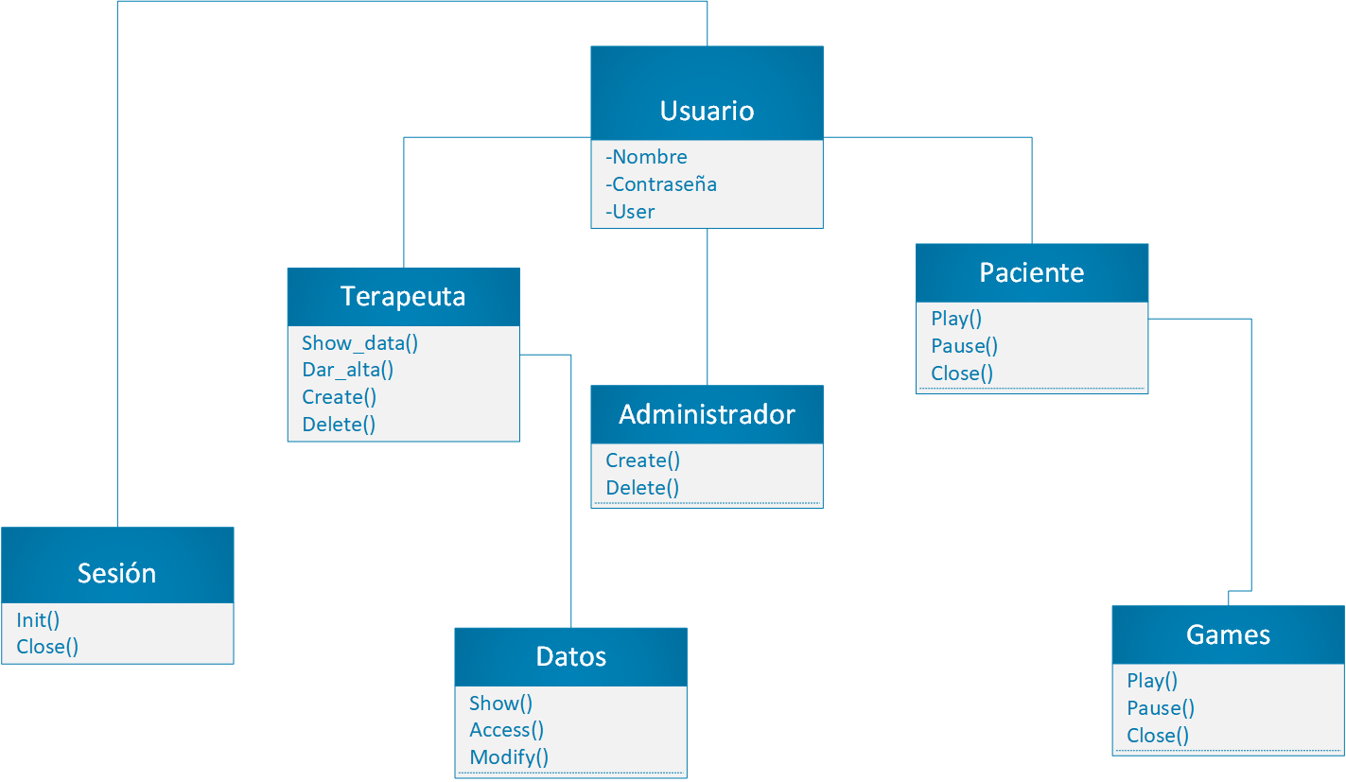

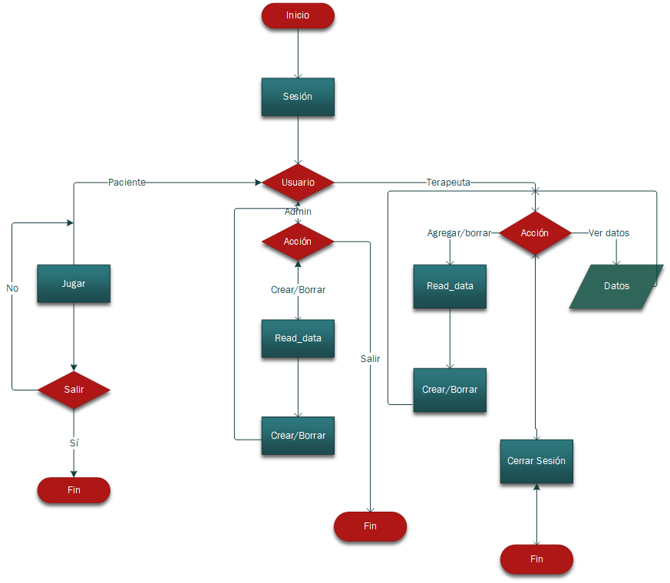

1. **Fórmulas y procesos complejos, 3-1**

|  |  |
| --- | --- |
| Caso de uso: | Captura de Movimientos |
| Actores | Usuario |
| Propósito | Rehabilitar con terapia |
| Visión General | Disminuir el tiempo de terapia con los pacientes, e incluso mejores resultados que los que se tienen actualmente con rehabilitación tradicional. Esto no sólo será beneficio para el paciente, también será para la empresa que implemente el sistema, ya que se podrán atender grandes cantidades de personas con esta tecnología. |
| Tipo | Primario |
| Referencias | Generar Reportes |
| Acción/respuesta | · El usuario entra en la aplicación  · Captura un movimiento  · Se analiza y procesa el avance  · La mejora es identificada |
| Alternativas | Se trata de usar la aplicación sin internet  El dispositivo no soporta el tipo de movimientos |

1. **Librerías requeridas, 4-1**
2. **Datos utilizados en las pruebas, 5-1**

Visita a la Unidad de Fisioterapia y rehabilitación de la Universidad Autónoma de Querétaro

El Centro de Atención de Fisioterapia y Salud Integral de la Facultad de Enfermería de la UAQ, tiene como objetivo brindar a la población queretana un servicio de atención en cuestiones físicas o disfunciones que tengan que ver con el movimiento; así como generar promoción en la prevención de la salud.

El Lic. Gustavo Argenis Hernández Segura, docente de esa unidad académica y responsable de la clínica, detalló que el trabajo del fisioterapeuta es muy extenso, y en este espacio tienen como principal prioridad la atención personalizada del paciente; así como la práctica de los estudiantes de esta licenciatura.

El Centro de Atención de Fisioterapia y Salud Integral se divide en tres secciones principales. A decir del académico, una de ellas es el área de electroterapia en la que se cuenta con tecnologías de aplicación de corriente eléctrica para aplicar al organismo con efectos terapéuticos, así como algunos agentes físicos como termoterapia.

Por otro lado; Hernández Segura comentó que existe el área de mecanoterapia y ejercicio terapéutico, en la que se utilizan aditamentos más mecánicos y de ejercicio físico para fortalecimiento, equilibrio, estabilidad, balance, etc. Y la tercera es, afirmó, el área de hidroterapia, en el que se tiene un tanque terapéutico habilitado y tres tinas de hidromasaje.

Asimismo, cuentan con tecnología especial de diagnóstico, equipos especiales que deben ser debidamente explotados. En este sentido se cuenta con la posibilidad de realizar electromiografías, espirometrías y evaluación funcional de aquellos pacientes que llegan por primera vez a la clínica.

Centro de Atención en Fisioterapia y Salud Integral (C.A.F.S.I.)

CONTACTO

Teléfono: 1921200 Ext. 5725

Horario: 7 am - 7 pm

Dirección: Carretera libre a Celaya kilómetro 3.5, colonia El Pueblito, Corregidora, Querétaro (Dentro de la Unidad Deportiva de la UAQ)

Correo: cafsi.uaq@gmail.com

Facebook: https://www.facebook.com/pages/CafsiUaq

Twitter: https://twitter.com/cafsiuaq

Coordinador: Lic. Gustavo Argenis Hernández

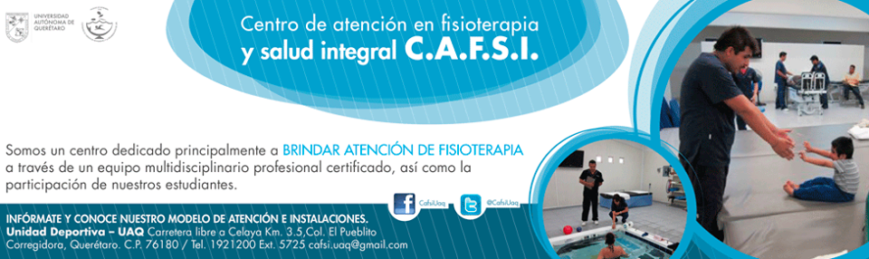

1. **Puntos débiles y futuras expansiones, 6-1**

**Puntos débiles:**

* No reconoce todos los movimientos
* No se abarcan todos los tipos de terapia
* El paciente no interactúa de manera correcta con el sensor

**Futuras expansiones:**

* Distribuir el software en más centros de rehabilitación
* Utilizar más sensores
* Capacitar más terapeutas para cubrir las necesidades del centro de rehabilitación

1. **Referencia de nuevos tipos definidos, 7-1**
2. **Referencia de constantes y variables globales, 8-1**

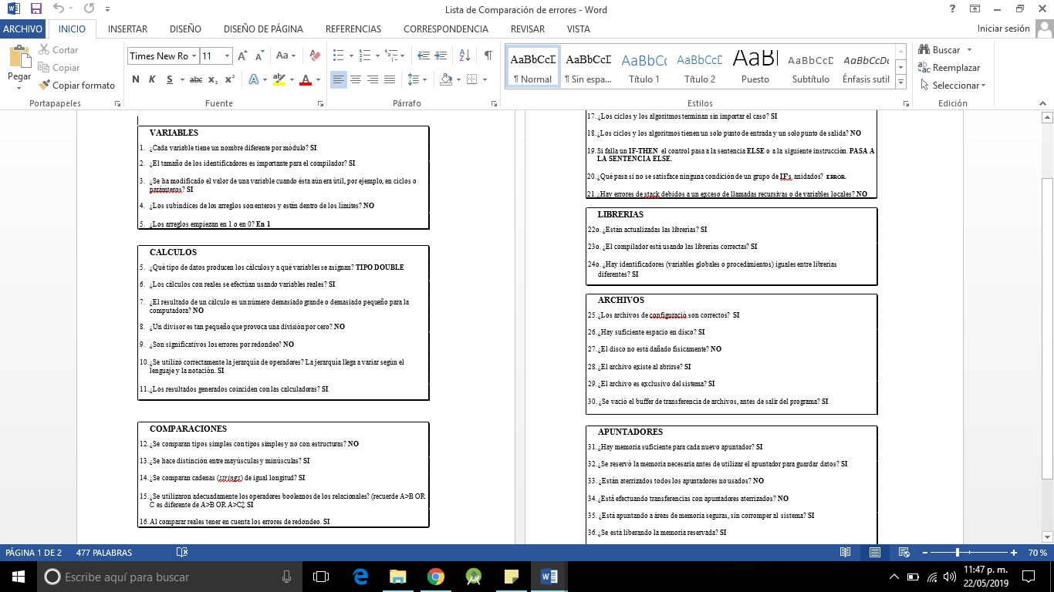

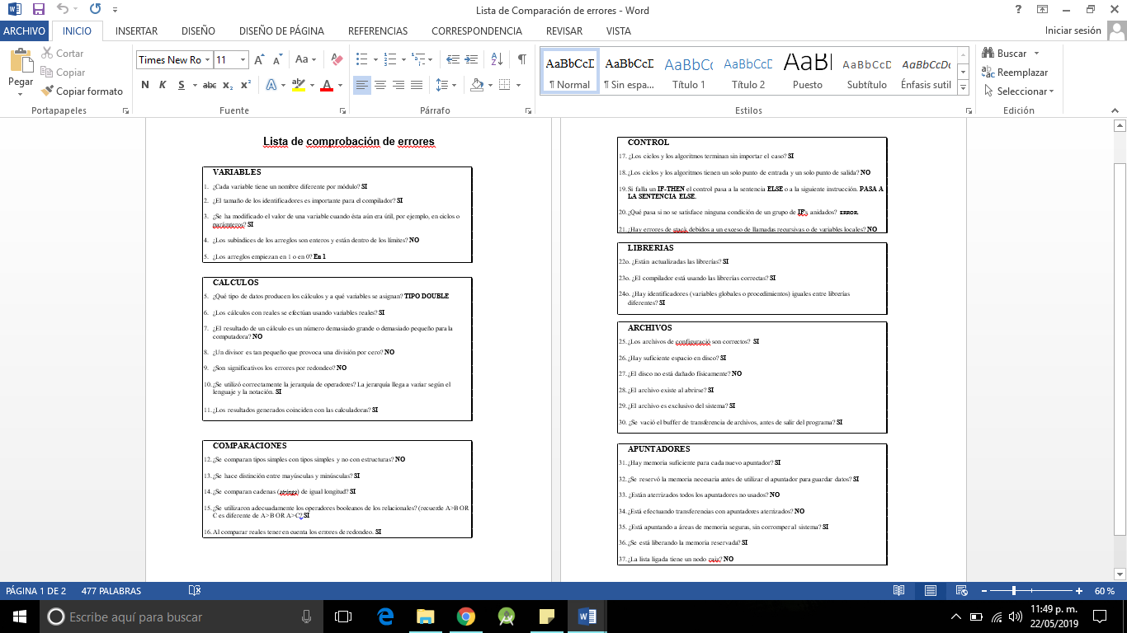

1. **Referencia de procedimientos y funciones, 9-1**
   1. **Apéndices, A-1.1**
   2. **A-1. Formato de los archivos y pantallas.**
   3. **A-2. Diagramas.**
   4. **A-3. Listado del programa fuente.**
   5. **A-4 Características Técnicas**